Домашна работа по Български език – 7. клас – 8 седмица
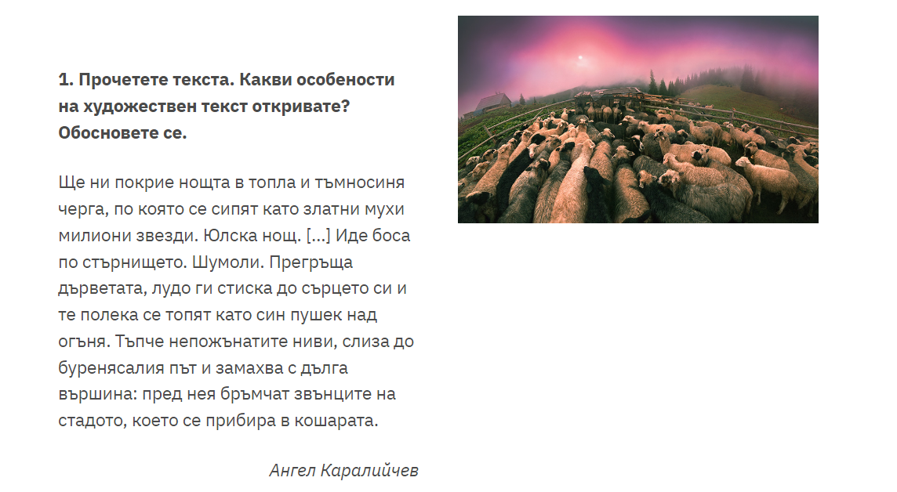
Помощ за домашната работа:
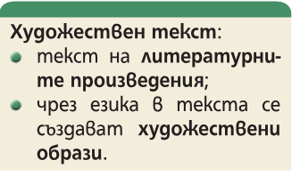
Открийте в текста по-горе(от Ангел Каралийчев) епитети(прилагателните имена в литературата), сравнение, метафори, персонификация
Помощ за домашната работа 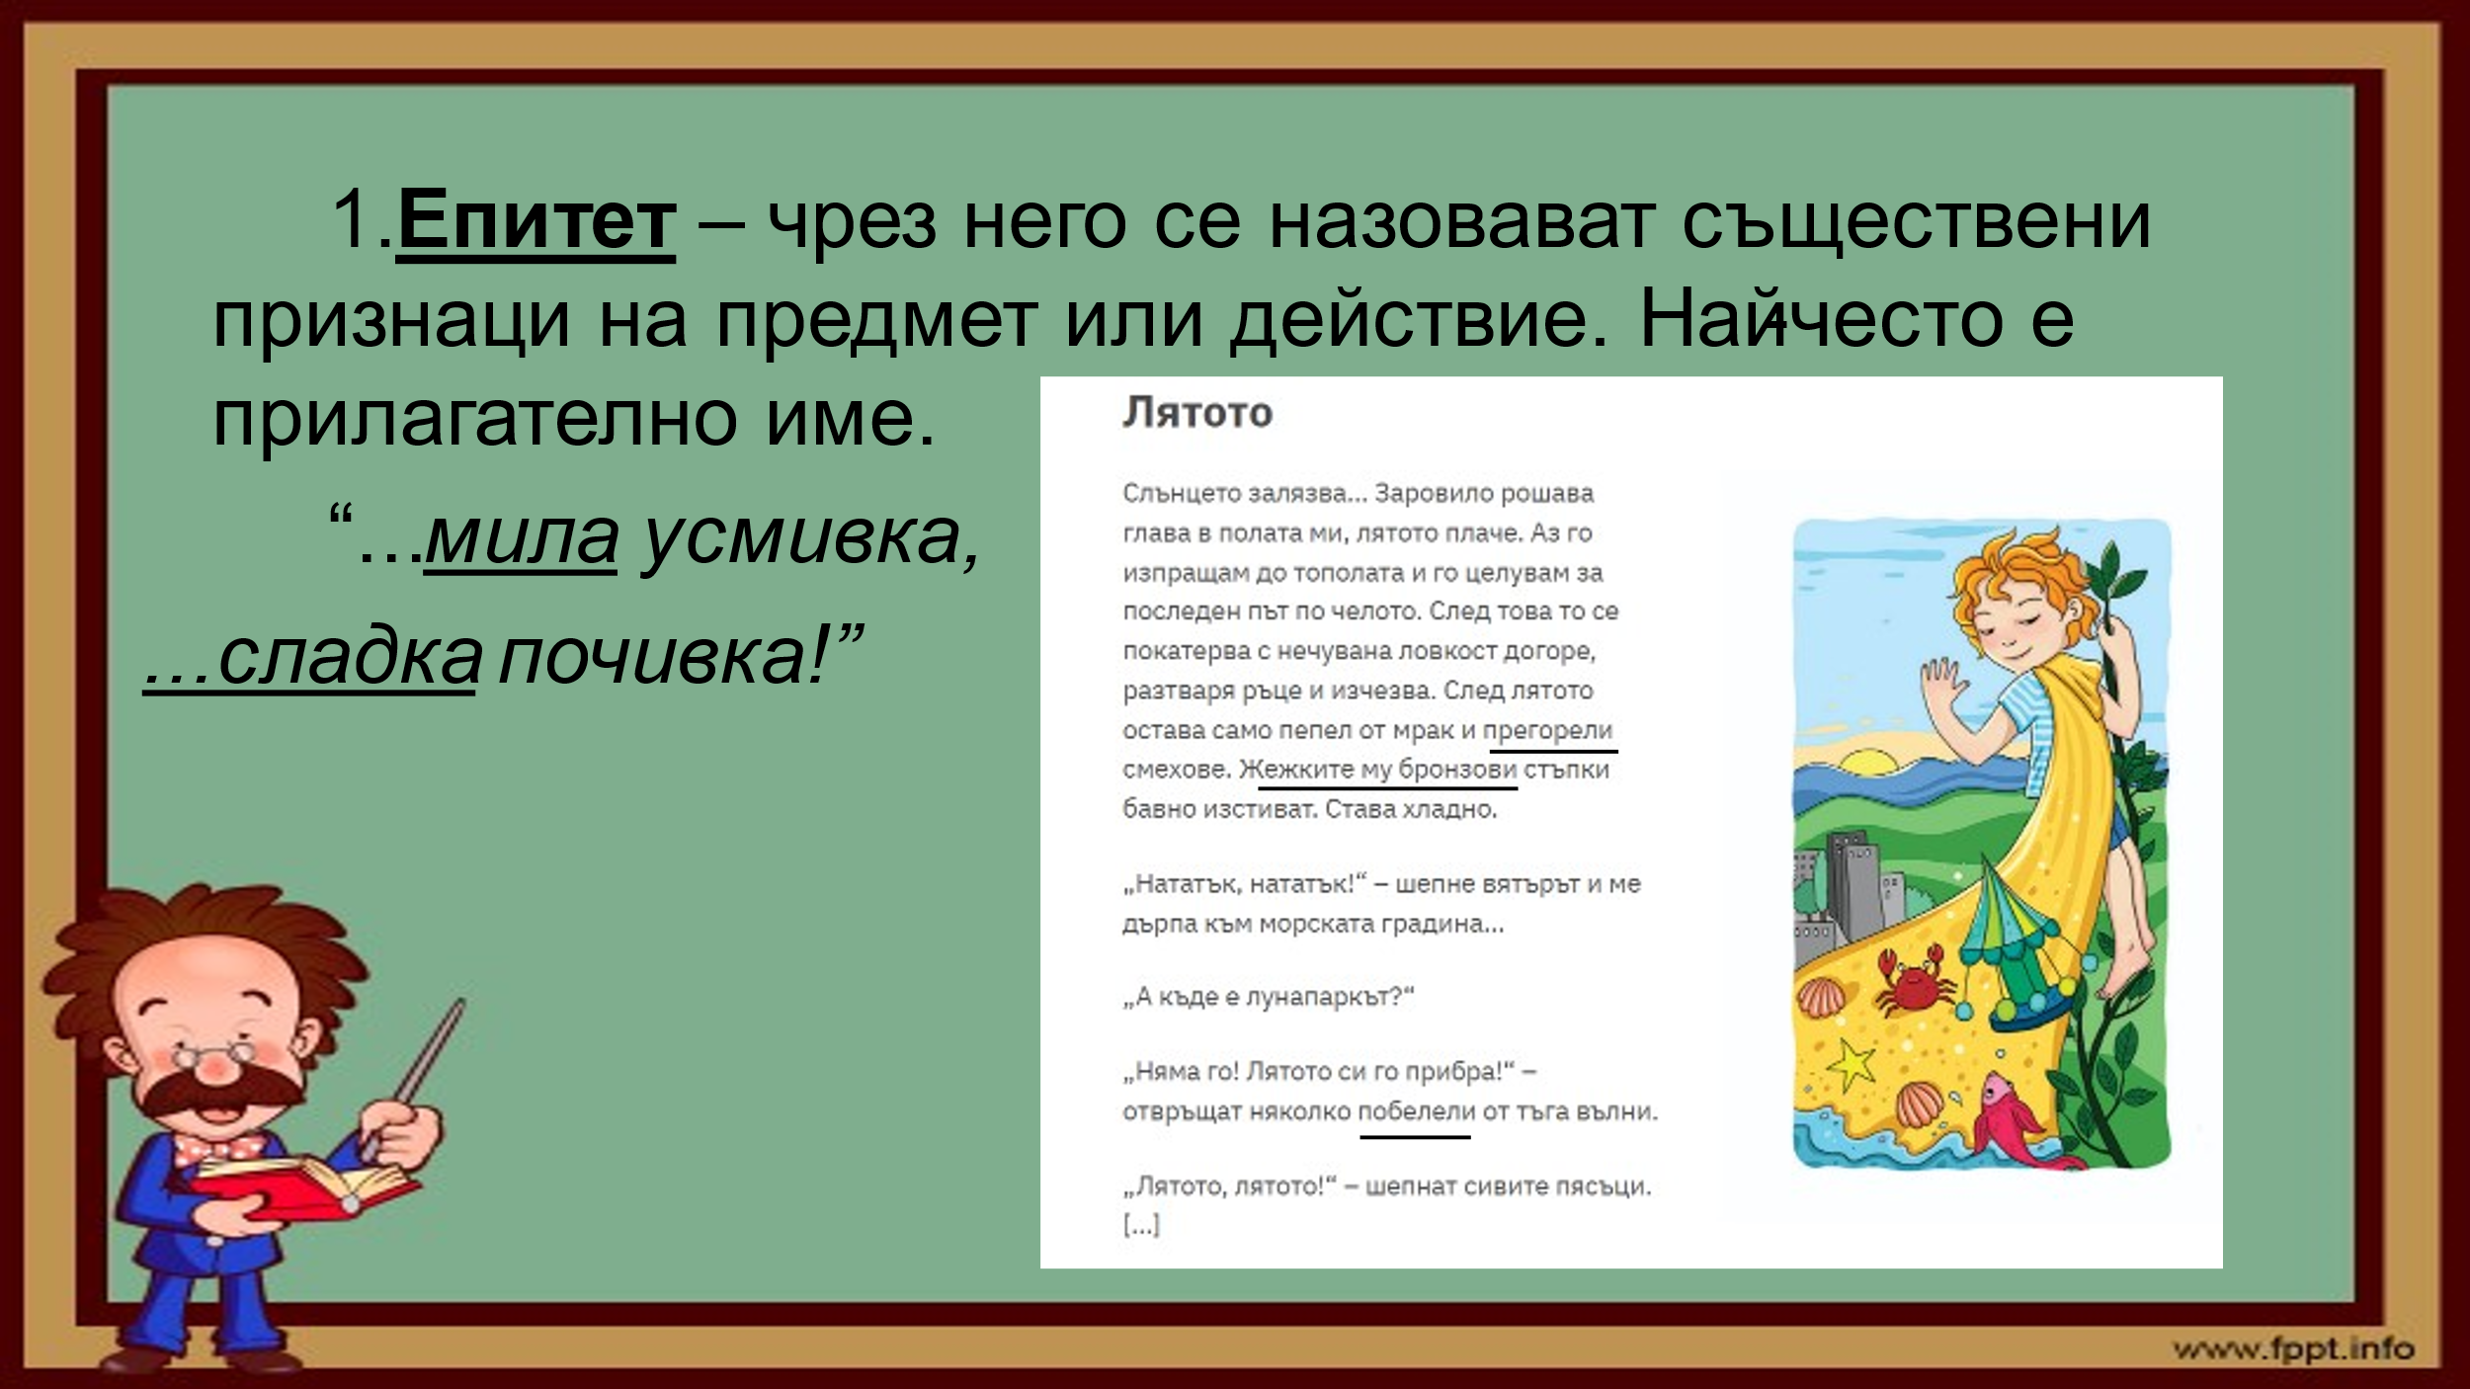

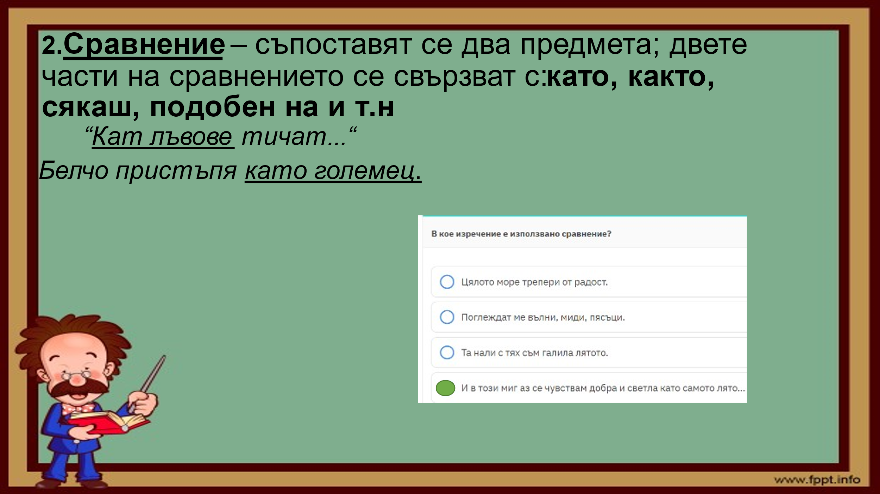
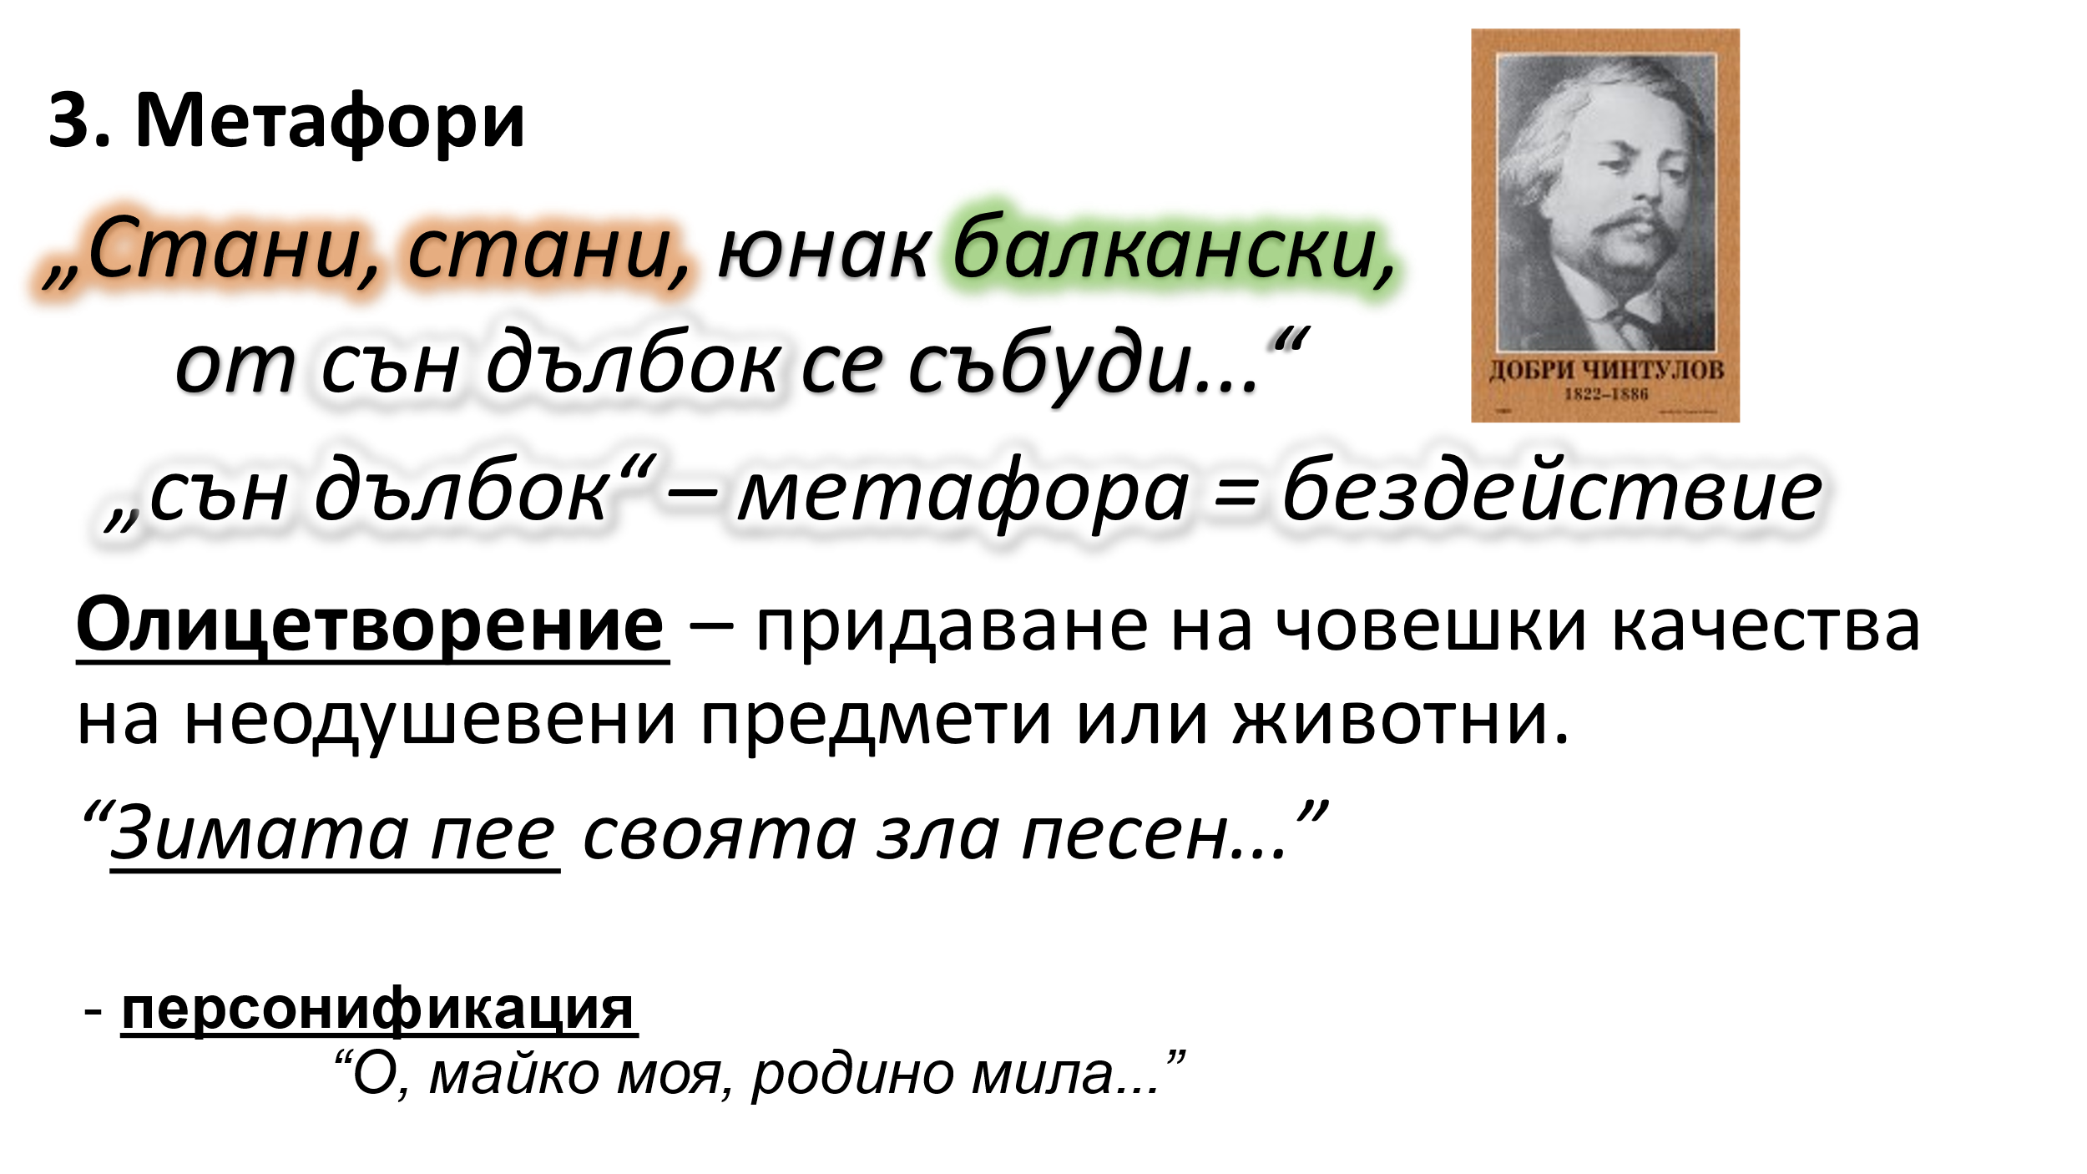
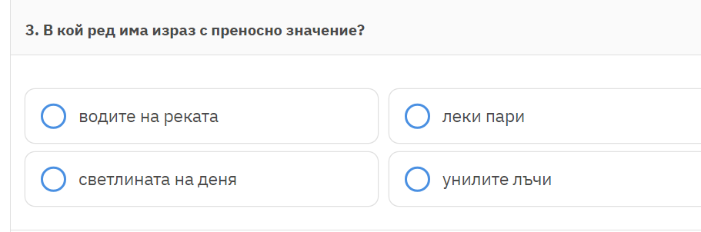

Домашна работа по Литература- 7. клас – 8 седмица
Стихотворението „На прощаване“
Прочети и отговори на въпросите:
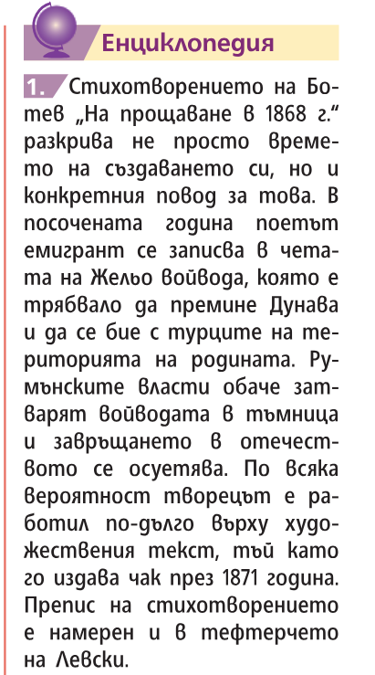
«На прощаване» се състои от 4 композиционни части:
- Лирически увод - героят разкрива причините, които го карат да поеме по пътя на борбата.
- Картината на възможната смърт - по-възможна, защото борбата е трудна и
- Картината на победното завръщане - желана, мечтана, красива, цветна
- Финал (епилог) - последното четиристишие носи идеята за безсмъртието.

- Кой и кога написва стихотворението „На прощаване“?
- През коя година е отпечатано „На прощаване“?
- Какъв е поводът за написване на стихотворението?
- Къде е намерен препис от стихотворението?
- От колко части се състои стихотворението? Кои са те?

